**说明书摘要**

本发明公开了一种非线性车辆队列协同自适应抗扰纵向控制方法，设计上层间距保持控制器，根据前车、领航车的位姿、车速推算出本车的期望速度，将协同巡航控制任务转换为速度跟踪的问题；基于相似性原理将车辆运动学模型由笛卡尔坐标系转化到Frenet坐标系下，考虑了实际道路的曲率，能实现弯道的巡航控制；考虑风阻二次项、车辆载重变化、加速度波动等未知扰动的作用，设计自适应律在线估计扰动的上界，基于稳定性原理设计下层速度跟踪控制器，能在未知扰动作用下保证系统的稳定性。

摘要附图为图5

**权利要求书**

1. 一种非线性车辆队列协同自适应抗扰纵向控制方法，其特征在于，包括以下步骤：
2. 构建领航者-前车跟随式车辆队列，所述车辆队列中沿车辆行驶方向，排头车辆为领航车，其他车辆为跟随车；
3. 在Frenet坐标系下建立车辆的运动学模型，基于该运动学模型推导得到领航者-前车跟随式车辆队列的跟驰间距误差模型；
4. 基于步骤2）中的跟驰间距误差模型设计上层间距保持控制器，根据前车、领航车的位姿、车速推算出本车的期望速度；
5. 考虑未知扰动，建立车辆纵向非线性动力学模型；
6. 基于李雅普诺夫稳定性，设计自适应律在线估计未知扰动，并根据步骤4）中的车辆纵向非线性动力学模型，构建下层速度跟踪控制器，根据步骤3）中的期望速度和反馈的实际速度，计算得到车辆的驱制动力矩。
7. 根据权利要求1所述的非线性车辆队列协同自适应抗扰纵向控制方法，其特征在于，步骤1）中，所述领航者-前车跟随式车辆队列表示队列中跟随车辆通过LET-V2X通讯方式获取前车和领航车的位移、车速。
8. 根据权利要求1所述的非线性车辆队列协同自适应抗扰纵向控制方法，其特征在于，车辆的运动学模型为：；其中，表示队列中第辆车后轴中心点的位置，表示第辆车航向，表示第辆车的实际纵向速度，表示车辆前轮转向角，表示车辆轴距。
9. 根据权利要求1或3所述的非线性车辆队列协同自适应抗扰纵向控制方法，其特征在于，步骤2）中，跟驰间距误差模型的表达式如下：

；

其中，表示第辆车的联合跟驰间距误差，表示第辆车与领航车的跟驰间距误差，表示第辆车与第辆车的跟驰间距误差，表示期望跟驰间距，；表示第辆车沿行驶路径的纵向位移，表示第辆车沿行驶路径的横向位移，表示第辆车偏离期望路径的角度，表示期望路径上距离第辆车后轴中心点最近的近邻点对应的曲率，，；表示跟随领航者与跟随前车的权重函数； ，，表示最小安全间距；表示车辆轴距；表示车辆前轮转向角；表示第辆车的实际纵向速度。

1. 根据权利要求4所述的非线性车辆队列协同自适应抗扰纵向控制方法，其特征在于，步骤3）中，期望速度的计算公式为：

；

其中，为本车期望速度，为本车相对于领航车的期望速度，为本车相对于前车的期望速度；；；。

1. 根据权利要求5所述的非线性车辆队列协同自适应抗扰纵向控制方法，其特征在于，步骤4）中，车辆纵向非线性动力学模型为：

；

其中，，；是传动系的机械效率；表示实际驱动/制动力矩；表示车辆的质量；；为车轮半径；为扰动上界，是常数。

1. 根据权利要求6所述的非线性车辆队列协同自适应抗扰纵向控制方法，其特征在于，车辆的驱制动力矩的计算公式如下：

；

其中，；。

**说明书**

非线性车辆队列协同自适应抗扰纵向控制方法

技术领域

本发明涉及多车协同控制领域，特别是一种考虑未知扰动的非线性车辆队列协同自适应抗扰纵向控制方法。

背景技术

车辆队列协同自适应抗扰纵向控制是通过车间通讯或车路通讯实现队列中车辆之间的信息共享，应用协同控制算法协调队列中所有车辆以同一期望速度保持期望间距排队行驶，是智能交通系统研究的重要内容之一。实现车辆队列协同自适应抗扰纵向控制可以增加现有道路的交通流量、降低能耗，对于促进交通运输智能化具有重要应用价值。目前，车辆队列协同自适应抗扰纵向控制仍处于研究阶段，存在以下问题有待解决：

（1）在协同自适应抗扰纵向控制中，速度跟踪与间距保持存在耦合，如何协调速度与间距的关系是目前的研究热点之一；

（2）目前，许多关于车辆队列协同自适应抗扰纵向控制的重要成果都是建立在队列沿直线行驶的基础上，在实际的弯道行驶场景中如何实现队列自适应抗扰还有待进一步研究；

（3）在实际应用场景中，风阻二次项、道路坡度是随时间和工况变化的，很难精确建模，并且车辆队列还会受到车辆载重变化、加速度波动等未知扰动的作用，这些干扰因素可能会引起整个系统的不稳定。

发明内容

本发明所要解决的技术问题是，针对现有技术不足，提供一种非线性车辆队列协同自适应抗扰纵向控制方法，实现弯道的巡航控制，在未知扰动作用下保证系统的稳定性。

为解决上述技术问题，本发明所采用的技术方案是：一种非线性车辆队列协同自适应抗扰纵向控制方法，包括以下步骤：

1. 构建领航者-前车跟随式车辆队列，所述车辆队列中沿车辆行驶方向，排头车辆为领航车，其他车辆为跟随车；
2. 在Frenet坐标系下建立车辆的运动学模型，基于该运动学模型推导得到领航者-前车跟随式车辆队列的跟驰间距误差模型；
3. 基于步骤2）中的跟驰间距误差模型设计上层间距保持控制器，根据前车、领航车的位姿、车速推算出本车的期望速度；
4. 考虑未知扰动，建立车辆纵向非线性动力学模型；
5. 基于李雅普诺夫稳定性，设计自适应律在线估计未知扰动，并根据步骤4）中的车辆纵向非线性动力学模型，构建下层速度跟踪控制器，根据步骤3）中的期望速度和反馈的实际速度，计算得到车辆的驱制动力矩。
6. 根据权利要求1所述的非线性车辆队列协同自适应抗扰纵向控制方法，其特征在于，步骤1）中，所述领航者-前车跟随式车辆队列表示队列中跟随车辆通过LET-V2X通讯方式获取前车和领航车的位移、车速。

车辆的运动学模型为：；其中，表示队列中第辆车后轴中心点的位置，表示第辆车航向，表示第辆车的实际纵向速度，表示车辆前轮转向角，表示车辆轴距。

步骤2）中，跟驰间距误差模型的表达式如下：

；

其中，表示第辆车的联合跟驰间距误差，表示第辆车与领航车的跟驰间距误差，表示第辆车与第辆车的跟驰间距误差，表示期望跟驰间距，；表示第辆车沿行驶路径的纵向位移，表示第辆车沿行驶路径的横向位移，表示第辆车偏离期望路径的角度，表示期望路径上距离第辆车后轴中心点最近的近邻点对应的曲率，，；表示跟随领航者与跟随前车的权重函数； ，，表示最小安全间距；表示车辆轴距；表示车辆前轮转向角；表示第辆车的实际纵向速度。

步骤3）中，期望速度的计算公式为：

；

其中，为期望速度，为本车相对于领航车的期望速度，为本车相对于前车的期望速度；；；。

步骤4）中，车辆纵向非线性动力学模型为：

；

其中，，；是传动系的机械效率；表示实际驱动/制动力矩；表示车辆的质量；；为车轮半径；为扰动上界，是常数。

车辆的驱制动力矩的计算公式如下：

；

其中，；。

与现有技术相比，本发明所具有的有益效果为：

* 1. 本发明提出了一种分层控制策略，设计上层间距保持控制器，根据前车、领航车的位姿、车速推算出本车的期望速度，将协同巡航控制任务转换为速度跟踪的问题；
  2. 基于相似性原理将车辆运动学模型由笛卡尔坐标系转化到Frenet坐标系下，考虑了实际道路的曲率，能实现弯道的巡航控制；
  3. 考虑了风阻二次项、车辆载重变化、加速度波动等未知扰动的作用，设计自适应律在线估计扰动的上界，基于稳定性原理设计下层速度跟踪控制器，能在未知扰动作用下保证系统的稳定性。

附图说明

图1为本发明实验线路图；

图2为本发明领航者-前车跟随式车辆队列信息流拓扑结构；

图3 Frenet坐标系下车辆运动学建模示意图；

图4为本发明车辆纵向受力示意图。

图5为车辆队列协同纵向控制结构图

具体实施方式

本实例由三辆长10m的智能驾驶客车组成车辆队列，每辆车均安装星网宇达XW-GI7660组合惯导和星云互联智能车载终端V-Box，车辆实时的位置、航向、车速均由该组合惯导反馈，在如图1所示的全程长度约为3.5公里、包含四个弯道的双向四车道进行车辆队列协同自适应抗扰纵向控制实验。

控制结构如图5所示，本发明包括以下步骤：

1. 构建领航者-前车跟随式车辆队列，所述车辆队列中沿车辆行驶方向，排头车辆为领航车、其他车辆为跟随车；
2. 在Frenet坐标系下建立车辆的运动学模型，基于该运动学模型推导得到领航者-前车跟随式车辆队列的跟驰间距误差模型；
3. 基于步骤2）中的跟驰间距误差模型设计上层间距保持控制器，根据前车、领航车的位姿、车速推算出本车的期望速度，所述间距保持控制器只应用于跟随车；
4. 考虑未知扰动，建立车辆纵向非线性动力学模型；
5. 基于李雅普诺夫稳定性，设计自适应律在线估计未知扰动，并根据步骤4）中的车辆纵向非线性动力学模型，构建下层速度跟踪控制器，根据步骤3）中的期望速度和反馈的实际速度，计算得到车辆的驱制动力矩，所述速度跟踪控制器既应用于跟随车也应用于领航车。

所述步骤1）中所述领航者-前车跟随式车辆队列表示队列中跟随车辆通过LET-V2X通信获取前车和领航车的位移、车速，采用如图2所示的信息流拓扑结构描述队列中车辆的信息交互，所述信息是指车辆实时的位置、航向、车速。

所述步骤2）的具体步骤如下：

（1）在全局笛卡尔坐标系下建立车辆运动学模型如下：

 (1)

其中，表示队列中第辆车后轴中心点的位置，表示第辆车航向，表示第辆车的实际纵向速度，表示车辆轴距，表示车辆前轮转向角。

在弯道场景下，采用笛卡尔距离量化车间距时是不连续的，而且与真实距离存在较大误差，而Frenet坐标系是在曲线空间的描述，可以很好描述曲线长度，因此在队列协同巡航控制中，将车辆运动学模型转换到Frenet坐标系下，可以更好地实现弯道场景下车辆队列的间距控制。

（2）将车辆运动学模型转换到Frenet坐标系下，具体过程如下：

如图3所示，将第辆车的实际车速投影到距离第辆车后轴中心点最近的近邻点M的切线方向得到速度分量,而后考虑车辆的横向偏差，将速度分量进一步投影到期望路径上得到。

根据三角形的相似性可以得到：





进一步推导得到：

 (2)

其中，表示第辆车沿行驶路径的纵向位移，表示第辆车沿行驶路径的横向位移，和分别表示和的一阶导，表示第辆车偏离期望路径的角度，表示期望路径上距离第辆车后轴中心点最近的近邻点对应的曲率。

而后，根据曲率的定义可得：

 (3)

其中，表示近邻点处的切线转角。

根据，其中表示车辆航向角，结合公式（2）、（3）可得：

 (4)

综上，得到Frenet坐标系下车辆运动学模型如下：

 (5)

其中，表示第辆车沿行驶路径的纵向位移，表示第辆车沿行驶路径的横向位移，表示第辆车偏离期望路径的角度，表示期望路径上距离第辆车后轴中心点最近的近邻点对应的曲率。

（3）建立领航者-前车跟随式车辆队列的跟驰间距误差模型如下：

 (6)

其中，表示第辆车的联合跟驰间距误差，表示第辆车与领航车的跟驰间距误差，表示第辆车与第辆车的跟驰间距误差，表示期望跟驰间距，、、可根据车辆运动学模型（5）计算得到。另外，表示跟随领航者与跟随前车的权重函数，采用S形函数拟合。其中，，，表示最小安全间距，本实例中取、。

所述步骤3）的具体步骤如下：

（1）根据车辆运动学模型（5）重新描述联合跟驰间距误差的一阶导如下：

 (7)

（2）采用指数收敛技术，令，其中，结合领航者-前车跟随式车辆队列误差模型（6）、联合跟驰间距误差的一阶导（7）得到上层间距保持控制器的控制率如下：

 (8)

基于控制率（8）可以根据前车的位姿、车速，领航车的位姿、车速推算出在期望跟驰间距下跟随车的期望速度。本实例中取，；。

所述步骤4）的具体步骤如下：

（1）构建车辆纵向非线性动力学模型，建模具体过程如下：

为兼顾建模的精确性与简洁性，对车辆纵向运动做如下假设：

①忽略车辆横向运动对纵向运动的影响；

②假设车辆正向行驶，不考虑倒车的情况；

③假设车辆为刚体且左右完全对称；

④假设车辆队列在干燥沥青路面行驶，忽略横向滑移；

⑤将驱动力矩与制动力矩集成到一个控制输入。

车辆纵向受力如图4所示，基于上述假设，建立第辆车的纵向非线性动力学模型如下：

 (9)

其中，表示车辆的速度；表示车辆驱动/制动力，表示重力沿地面方向的分力，表示摩擦阻力；是传动系的机械效率；表示实际驱动/制动力矩；为控制输入，表示期望驱动/制动力矩；表示车辆的质量；为车轮半径； 是重力加速度；表示车辆俯仰角；为滚动阻力系数。

本实例中，车辆队列中三辆客车的动力学参数如下表，按照车辆队列行驶方向从前到后依次对队列中车辆从1~3进行编号。

|  |  |  |  |
| --- | --- | --- | --- |
| 车辆编号 | 1 | 2 | 3 |
| 车辆质量 | 1900kg | 2000kg | 1800kg |
| 车轮半径 | 0.56m | 0.53m | 0.58m |
| 机械效率 | 0.96 | 0.95 | 0.93 |

另外，车辆俯仰角可以根据车载组合惯导实时反馈得到；根据《公路沥青路面设计规范》（JTGD50-2006）,取滚动阻力系数。

（2）考虑未知扰动作用，重新描述车辆动力学模型，具体过程如下：

首先，定义车辆集总被动受力，将风阻二次项、加速度波动、车辆载重变化、未建模动态等统一作为未知扰动项，定义扰动上界，满足。

而后，根据车辆非线性动力学模型（9）重新描述车辆非线性动力学模型如下：

 (10)

其中，，。

所述步骤5）的具体步骤如下：

（1）根据车辆非线性动力学模型（10）建立车辆纵向速度控制系统的开环误差模型，具体过程如下：

首先，取速度误差，其中，为实际纵向速度，表示期望车速，跟随车的期望车速可以根据上层间距保持控制器（8）计算得到。领航车的期望车速由速度规划器给出，该部分不在本专利的权利要求范围内。

而后，对速度误差求导得，将车辆非线性动力学模型（10）代入，得到车辆纵向速度控制系统的开环误差模型如下：

 （11）

（2）基于确定性等价原则设计如下形式的控制率

 （12）

所述确定性等价原则是指将估计值作为真实值应用在控制规律中，即在设计中没有考虑估计的不确定性。其中，表示扰动上界的估计值，表示反馈增益，需要采用试凑法调参，本实例中。所述车辆纵向速度控制系统在实际应用为离散系统且考虑了加速度波动，采用差分信号替代微分，得到，为控制周期。该控制率分成两部分，前半部分，即，是前馈信号，用于抵消开环误差方程（11）中除了控制信号以外的系统结构项；后半部分，即，是为了最终稳定（11）而设计的反馈信号。

（3）基于李亚普诺夫稳定性，设计自适应律在线估计未知扰动的上界，具体过程如下：

首先，综合（11）、（12）得到车辆纵向速度控制系统的闭环误差方程如下：

 （13）

而后，定义扰动上界的估计误差为，设计李亚普诺夫候选函数如下：

 （14）

对李亚普诺夫候选函数（14）求导得：

 （15）

取，因此，又因为是常数，所以，代入公式（15）进一步可得：

 （16）

最后，为确保系统稳定，应满足，可以令，得到的更新率如下：

 （17）

其中，为常数，表示自适应增益，需要根据不同的系统采用试凑法调参，本实例中取。

（4）综合（12）、（17）得到下层速度跟踪控制器的控制率如下：

 （18）

其中，表示期望加速度，由上层速度规划器给出，不在本专利的权利要求范围内。基于控制率（18）可以根据期望速度和反馈的实际速度，计算得到车辆的驱/制动力矩。

**说明书附图**

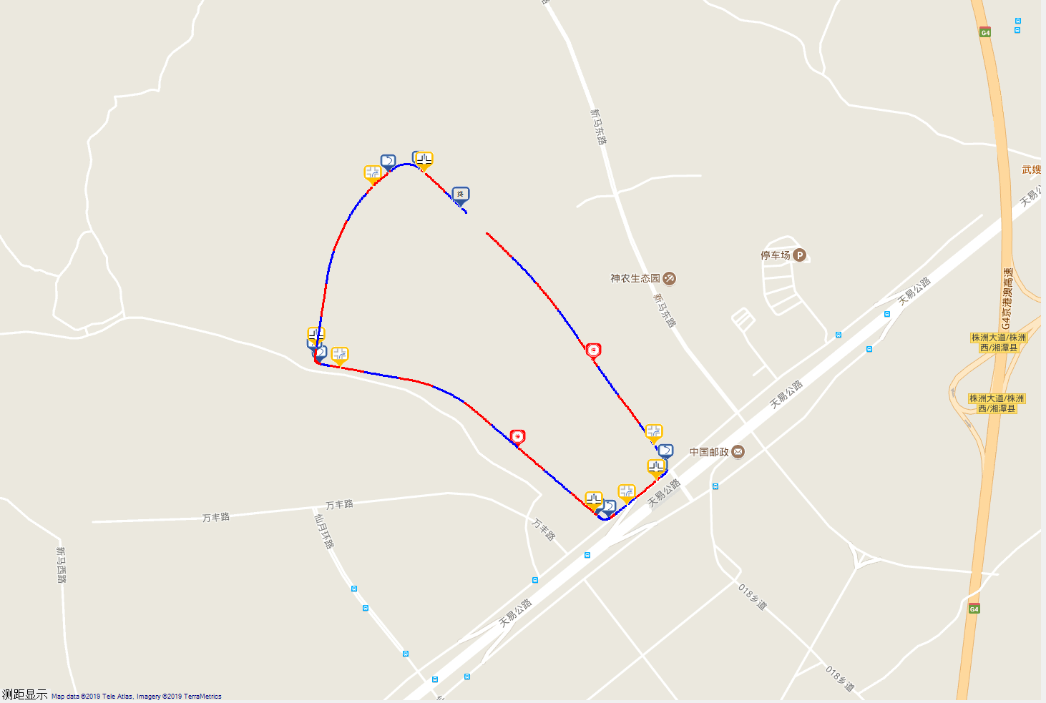

图1



图2



图3



图4

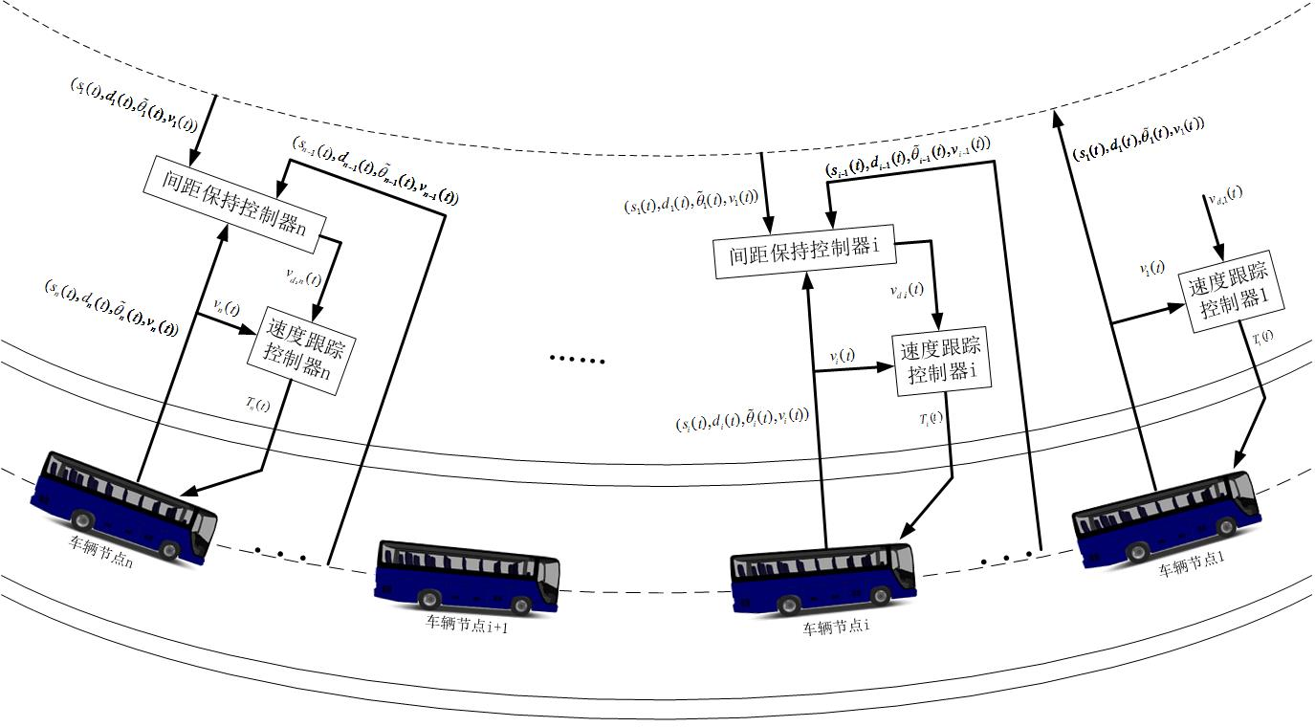

图5